大招3 运动中找不变量（无法总结知识点，做题即可）

【典例1】长方体$ABCD-A_{1}B_{1}C_{1}D_{1}$，$AB=1$，$AD=2$，$AA_{1}=3$，P是棱$DD_{1}$上动点，则$△PA_{1}C$的面积最小时，$\frac{DP}{PD_{1}}$的值为多少
【答案】1/4
【不变量】点 P 到平面 ACC₁A₁ 的距离不变。
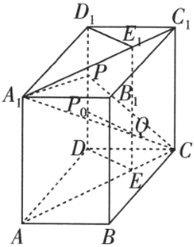
【答案思路】先抓不变量：DD₁∥平面 ACC₁A₁，故 P 到该平面的距离恒定。将△PA₁C 的 S_min 转化为 P 到 A₁C 的距离最小；作垂线并利用相似△求得 DP∶PD₁=1∶4。
【详细解析】  【步骤1 确定不变量】  求出点P到直线$A_{1}C$距离的min，就能得到$△PA_{1}C$面积的min．连接AC，$A_{1}C_{1}$，四棱柱$ABCD-A_{1}B_{1}C_{1}D_{1}$是长方体，  ∴$DD_{1}\text{∥}$平面$ACC_{1}A_{1}$，而点P在棱$DD_{1}$上，  ∴点P到平面$ACC_{1}A_{1}$的距离是定值（本题中的不变量）．  ∵直线$A_{1}C$在平面$ACC_{1}A_{1}$中，  ∴点P到直线$A_{1}C$的距离≥点P到平面$ACC_{1}A_{1}$的距离．  【步骤2 构造最短距离】  找棱$DD_{1}$上有没有点$P_{0}$，使得点$P_{0}$到直线$A_{1}C$的距离等于点$P_{0}$到平面$ACC_{1}A_{1}$的距离．过点D作AC⊥DE，垂足为E．过点$D_{1}$作$A_{1}C_{1}$⊥$D_{1}E_{1}$，垂足为$E_{1}$．连接$EE_{1}$，与$A_{1}C$相交于Q．过点Q作$QP_{0}$∥DE与$DD_{1}$相交于$P_{0}$ | 【步骤3 验证垂直关系】  ∵$DE⊥AC$，$DE⊥CC_{1}$，$AC⊥CC_{1}=C$，  ∴$DE⊥$平面$ACC_{1}A_{1}$．  ∵$QP_{0}$∥DE，  ∴$QP_{0}⊥$平面$ACC_{1}A_{1}$，  ∴点$P_{0}$到直线$A_{1}C$的距离就等于点$P_{0}$到平面$ACC_{1}A_{1}$的距离，也就是当点P运动到点$P_{0}$时，$△PA_{1}C$的面积最小．  【步骤4 计算比例】  ∵△CQE∽△A1QE1，  ∴当$△PA_{1}C$的面积最小时，  $\frac{DP_{0}}{P_{0}D_{1}}=\frac{EQ}{QE_{1}}=\frac{CE}{A_{1}E_{1}}=\frac{CE}{AE}$，而$AE=ADcos∠DAE=\frac{AD^{2}}{AC}$，$CE=CDcos∠DCE=\frac{CD^{2}}{AC}$，又$AB=CD=1$，$AD=2$，  ∴当$△PA_{1}C$的面积最小时，$\frac{DP}{PD_{1}}=\frac{CE}{AE}=\frac{CD^{2}}{AD^{2}}=\frac{1}{4}$．

【举一反三】

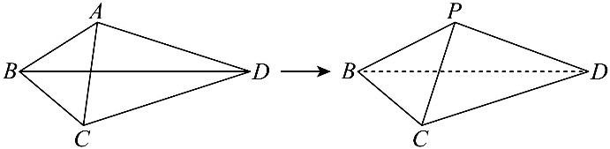
1．如图，在平面四边形$ABCD$中，满足$AB=BC,CD=AD$，且$AB+AD=10,BD=8$，沿着$BD$把$ABD$折起，使点$A$到达点$P$的位置，且使$PC=2$，则三棱锥$P-BCD$体积的max为（ ）A．12 B．$12\sqrt{2}$ C．$\frac{16\sqrt{2}}{3}$ D．$\frac{16}{3}$

【答案】C

【难度】0.65

【不变量】边长不变

【答案思路】折叠不改变边长，故 PB+PD=10，P 的轨迹是以 B、D 为焦点的椭圆。把V_max 转化为 S(△PCE)_max，即EF最大，即椭圆上点 P 到 BD 的距离 PE 最大；由椭圆短半轴得 PE_max=3，最终 V_max=16√2/3。

【详细解析】（高考不用写步骤1之类的，能写更好）
【步骤1 建立空间关系】  【详解】在$△BPD$和$△BCD$中，$\{\begin{aligned}PB=BC \\ PD=CD \\ BD=BD\end{aligned}$，  ∴$△BPD≌△BCD$，则$∠PBD=∠CBD$，  过$P$作$PE⊥BD$于$E$，连接$CE$，显然$△BPE≌△BCE$，则$CE⊥BD$，且$PE=CE$，  ∵$PE∩CE=E$，  ∴$BD⊥$平面$PCE$， | 【步骤2 转化体积最值】  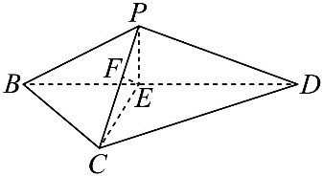  ∴$V_{P-BCD}=V_{B-PCE}+V_{D-PCE}=\frac{1}{3}S_{△PCE}⋅BD=\frac{8}{3}S_{△PCE}$，当$S_{△PCE}$最大时，$V_{P-BCD}$取得max，取$PC$的中点$F$，则$EF⊥PC$，  ∴$S_{△PCE}=\frac{1}{2}PC⋅EF=\sqrt{PE^{2}-1}$，  【步骤3 利用椭圆求最值】  ∵$PB+PD=10,BD=8$，  ∴点$P$在以$B,D$为焦点的椭圆上（不在左右顶点），其中长轴长为10，焦距长为8，  ∴$PE$的max为椭圆的短轴长的一半，故$PE$max为$\sqrt{5^{2}-4^{2}}=3$，  ∴$S_{ΔPCE}$max为$2\sqrt{2}$，故$V_{P-BCD}$的max为$\frac{8}{3}×2\sqrt{2}$ $=\frac{16\sqrt{2}}{3}$.  ∴选：C.

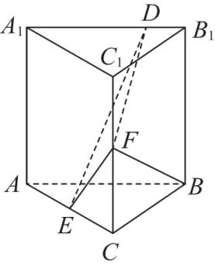
【典例2】在直三棱柱 ABC-A₁B₁C₁ 中，侧面 AA₁B₁B 为正方形，棱 AB 与 BC 的长度均为 2。点 E、F 分别为 AC、CC₁ 的中点，点 D 在棱 A₁B₁ 上，直线 BF ⊥棱 A₁B₁。
（1）求证：直线 BF ⊥直线 DE；
（2）当 B₁D 为何值时，平面 BB₁C₁C 与平面 DFE 所成二面角的sin最小？

【答案】（1）证明见解析；（2）1/2
【不变量】（1）点 D 沿棱 A₁B₁ 运动时，直线 DE 始终位于同一个固定垂面内；
（2）△ DEF 在侧面 BB₁C₁C 上的投影始终是固定△ B₁GF，且线段 EF 的长度不变。

【第（1）问·法一答案思路】几何性质法：构造固定垂面，取BC中点为G，由 BF⊥平面 EGB₁D 推出 BF⊥DE。
【详细解析·第（1）问·法一】  【步骤1 构造固定垂面】  （1）【法一】固定垂面：证明随动直线始终位于同一垂直平面  取 BC 的中点 G，连接 EG、GB₁，如图①。  ∵ E、G 分别为 AC、BC 的中点，  ∴ EG 与 AB、A₁B₁ 平行，故 E、G、B₁、D 四点共面。  四边形 BCC₁B₁ 为正方形，F、G 分别为 CC₁、BC 的中点，  ∴直线 BF ⊥直线 GB₁。  ∵直线 BF ⊥棱 A₁B₁，直线 GB₁ 与棱 A₁B₁ 相交于点 B₁，且二者都在平面 EGB₁D 内， | ∴直线 BF ⊥平面 EGB₁D。  直线 DE 在平面 EGB₁D 内，  ∴直线 BF ⊥直线 DE。  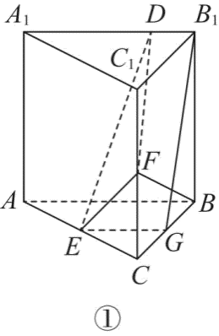

【第（1）问·法二答案思路】坐标法：建立空间直角坐标系，用向量点积 BF·DE=0 证明垂直。
【详细解析·第（1）问·法二】  【法二】坐标向量  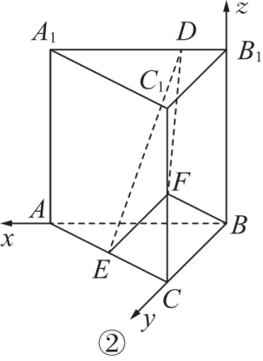  ∵三棱柱 ABC-A₁B₁C₁ 是直三棱柱，  ∴棱 BB₁ ⊥底面 ABC，⇒棱 BB₁ ⊥棱 AB。 | 棱 A₁B₁ 与棱 AB 平行，直线 BF ⊥棱 A₁B₁，  ∴直线 BF ⊥棱 AB。又  ∵直线 BB₁ 与 BF 相交于点 B，且都在侧面 BCC₁B₁ 内，  ∴棱 AB ⊥侧面 BCC₁B₁，故 BA、BC、BB₁ 两两垂直。  以 B 为坐标原点，以 BA、BC、BB₁ 所在直线分别为 x 轴、y 轴、z 轴建立空间直角坐标系，如图②，则 $B\left(0,0,0\right)$，$A\left(2,0,0\right)$，$C\left(0,2,0\right)$，$B^{1}\left(0,0,2\right)$，$A^{1}\left(2,0,2\right)$，$C^{1}\left(0,2,2\right)$，$E\left(1,1,0\right)$，$F\left(0,2,1\right)$。由题意，设 $D\left(a,0,2\right)$，其中 $0≤a≤2$。  ∵向量 $BF=\left(0,2,1\right)$，向量 $DE=\left(1-a,1,-2\right)$，且 $BF·DE=0×\left(1-a\right)+2×1+1×\left(-2\right)=0$，  ∴直线 BF ⊥直线 DE。

【第（2）问·法一答案思路】坐标+几何性质：利用固定投影面积，将二面角最值转化为点 D 到 EF 的距离最值。
【详细解析·第（2）问·法一】  （2）【法一】固定投影面积与定长底边  取 BC 的中点 G。△ B₁GF 是△ DEF 在侧面 BB₁C₁C 上的投影。设二面角的平面角为 $θ$，则 $cosθ=\frac{S_{△B^{1}GF}}{S_{△DEF}}$二面角sin最小，只需使这个cos最大。  △ DEF 在侧面 BB₁C₁C 上的投影是固定△ B₁GF，其面积为 $\frac{3}{2}$；线段 EF 的长度也固定。  ∴问题转化为求△ DEF 的最小面积，进一步转化为求点 D 到定直线 EF 的最小距离。  根据空间向量的点到直线的距离公式，由（1）中证法2得 | $d=\sqrt{DF^{2}-{\left(DF·\frac{EF}{\left|EF\right|}\right)}^{2}}=\sqrt{\left(a^{2}+5\right)-\frac{{\left(a+1\right)}^{2}}{3}}=\frac{\sqrt{6}}{3}·\sqrt{a^{2}-a+7}$。  当 $a=\frac{1}{2}$ 时，$d_{min}=\frac{3\sqrt{2}}{2}$  ${\left(S_{△DEF}\right)}_{min}=\frac{1}{2}·EF·d_{min}=\frac{1}{2}×\sqrt{3}×\frac{3\sqrt{2}}{2}=\frac{3\sqrt{6}}{4}cosθ)_max=S_(△B₁GF)/(S_(△DEF))_min=(3/2)/(3√6/4)=√6/3$。  ${\left(sinθ\right)}_{min}=\sqrt{1-{\left(\frac{\sqrt{6}}{3}\right)}^{2}}={\frac{\sqrt{3}}{3}}^{1}D=\frac{1}{2}$。  ∴当 $B^{1}D=\frac{1}{2}$ 时，平面 BB₁C₁C 与平面 DFE 所成二面角的sin最小。

【第（2）问·法二答案思路】坐标法：设平面 DFE 的法向量，表示二面角余弦并求函数最值。
【详细解析·第（2）问·法二】  【步骤4 向量法求最值】  （2）【法二】坐标向量求最值  根据第（1）问的法二，设平面 DFE 的一个法向量为 $m=\left(x,y,z\right)$。  ∵向量 $EF=\left(-1,1,1\right)$，向量 $DE=\left(1-a,1,-2\right)$，  ∴ $\left\{\begin{aligned}m·EF=0 \\ m·DE=0\end{aligned}\right.$，即 $\left\{\begin{aligned}-x+y+z=0 \\ \left(1-a\right)x+y-2z=0\end{aligned}\right.$。 | 令 $z=2-a$，则 $m=\left(3,1+a,2-a\right)$。  记所求二面角的平面角为 $θ$。侧面 BB₁C₁C 的一个法向量为 $BA=\left(2,0,0\right)$，  ∴  $\left|cosθ\right|=\frac{\left|m·BA\right|}{\left|m\right|\left|BA\right|}=\frac{6}{2\sqrt{2a^{2}-2a+14}}=\frac{3}{\sqrt{2a^{2}-2a+14}}$ $a=\frac{1}{2}$ 时，$2a^{2}-2a+14$ 取得min $\frac{27}{2}$，⇒  ${\left|cosθ\right|}_{max}=\frac{\sqrt{6}}{3}nθ)_min=√(1-(√6/3)^2)=√3/3$，此时 $B^{1}D=\frac{1}{2}$。  ∴当 $B^{1}D=\frac{1}{2}$ 时，平面 BB₁C₁C 与平面 DFE 所成二面角的sin最小。
【举一反三】

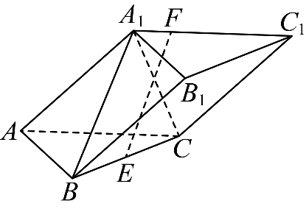
2．如图，已知三棱柱$ABC-A_{1}B_{1}C_{1}$中，$AB=AC=2$，$A_{1}A=A_{1}B=A_{1}C=2\sqrt{2}$，$∠BAC=90°$，$E$是$BC$的中点，$F$是线段$A_{1}C_{1}$上一点.
(1)求证：$AB⊥EF$；
(2)设$P$是棱$AA_{1}$上的动点（不包括边界），当$△PBC$的面积最小时，求棱锥$P-ABC$的体积.

【答案】(1)证明见解析(2)$\frac{\sqrt{6}}{6}$
【难度】0.65
【答案思路】（1）先由等腰△及中点关系证明 A₁E⊥平面 ABC，进而得 AB⊥EF。
（2）BC⊥平面 A₁AE，∴ S(△PBC)∝PE；当 PE⊥AA₁ 时 PE 最小，再求 P 到平面 ABC 的高，代入棱锥 V 公式得 V=√6/6。
【不变量】点 P 沿棱 AA₁ 运动时，底边 BC 固定，且直线 BC 始终⊥线段 PE。∴△ PBC 的面积只随 PE 变化，可转化为点 P 到定点 E 的距离最小。
【详细解析】  【步骤1 证明线线垂直】  【详解】（1）连接$A_{1}E$，$AE$  $∵A_{1}B=A_{1}C$，$E$为$BC$中点，$∴A_{1}E⊥BC$.  又$AB=AC$，$∠BAC=90°$，$∴AE⊥BC$，且$AE=BE=EC$.  $∵A_{1}A=A_{1}B=A_{1}C$，  $∴△A_{1}AE≌△A_{1}BE$，$∴A_{1}E⊥AE$，  又$A_{1}E⊥BC$，$BC∩AE=E$，$BC,AE⊂$平面$ABC$，  $∴A_{1}E⊥$平面$ABC$，又$AB⊂$平面$ABC$，$∴A_{1}E⊥AB$.  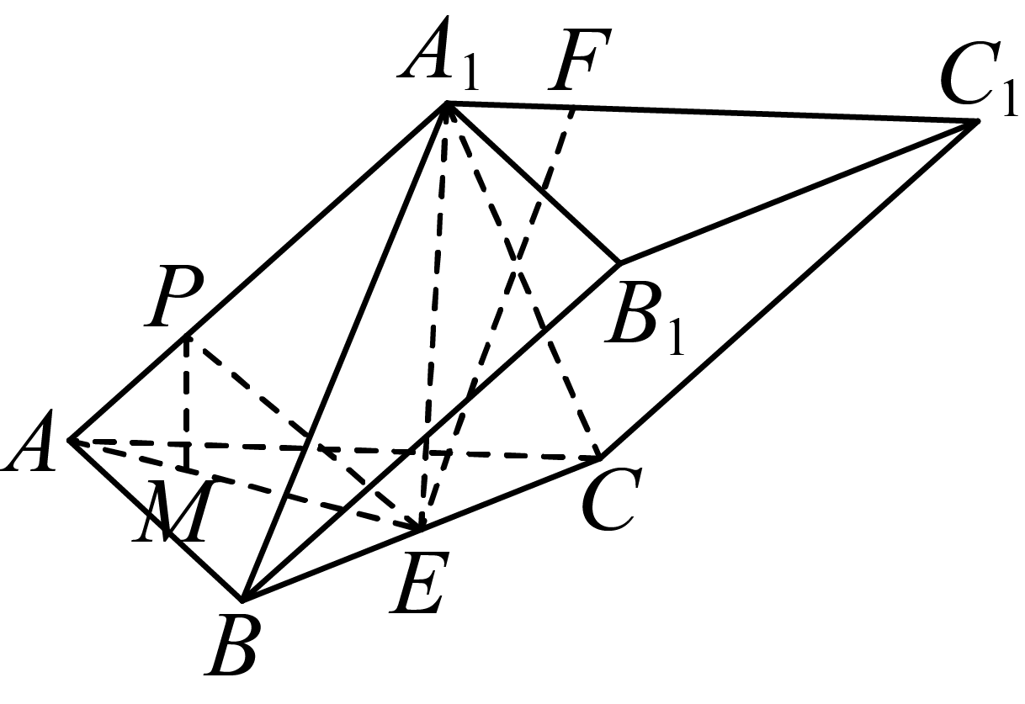 | 【步骤2 完成第一问】  由已知$AB⊥AC$，$AC∥A_{1}C_{1}$，$∴AB⊥A_{1}C_{1}$，  又$A_{1}C_{1}∩A_{1}E=A_{1}$，$A_{1}C_{1},A_{1}E⊂$平面$A_{1}C_{1}E$，$∴AB⊥$平面$A_{1}C_{1}E$.  而$F∈A_{1}C_{1}$，$EF⊂$平面$A_{1}C_{1}E$，$∴AB⊥EF$.  【步骤3 转化面积最值】  （2）由（1）可知$A_{1}E⊥BC$，$AE⊥BC$.  又$A_{1}E∩AE=E$，$A_{1}E,AE⊂$平面$A_{1}AE$，$∴BC⊥$平面$A_{1}AE$，  又$P∈AA_{1}$，$PE⊂$平面$A_{1}AE$，$∴BC⊥PE$.  ∴$S_{△PBC}=\frac{1}{2}BC⋅PE$，又$∵P$在棱$A_{1}A$上移动，  $∴$当$PE⊥AA_{1}$时，$PE$最小，此时$△PBC$面积最小.  【步骤4 计算棱锥体积】  在$\text{Rt}△A_{1}EA$中，$A_{1}A=2\sqrt{2}$，$AE=\sqrt{2}$，则$A_{1}E=\sqrt{6}$，$∠EA_{1}A=\frac{\text{π}}{6}$，$∴AP=\frac{\sqrt{2}}{2}$.  在$△A_{1}AE$中，过$P$做$PM⊥AE$于$M$，则$PM∥A_{1}E$，  $∴\frac{PM}{A_{1}E}=\frac{AP}{AA_{1}}$，$PM⊥$平面$ABC$，于是可得$PM=\frac{\sqrt{6}}{4}$.  $∴V_{P-ABC}=\frac{1}{3}×\frac{1}{2}×2×2×\frac{\sqrt{6}}{4}=\frac{\sqrt{6}}{6}$.
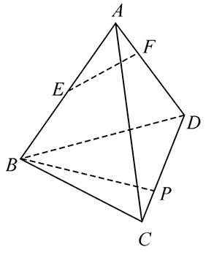
3．如图，在正四面体$A-BCD$中，$AF=\frac{1}{3}AD,E$为$AB$中点，$P$是棱$CD$上的动点，则当异面直线$BP$与$EF$所成角的sin最小时，$\frac{CP}{CD}=$（ ）A．$\frac{5}{6}$ B．$\frac{6}{7}$ C．$\frac{7}{8}$ D．$\frac{8}{9}$

【答案】C
【难度】0.65

【答案思路】在 AD 上取 G，使 BG∥EF，把异面直线 BP、EF 的夹角转化为∠PBG。

再把 BG 投影到平面 BCD；夹角最小时，BP 与该投影方向重合，

最后在△BPC 中用sin定理求得 CP/CD=7/8。
【不变量】由中位线关系可以作出方向固定且∥ EF 的直线 BG。
点 P 运动时，原异面直线所成的角始终可转化为直线 BP 与固定直线 BG 所成的角。
【详细解析】  【步骤1 构造平行线】  【详解】如图，作$DG=\frac{1}{3}DA$，则$AF=FG$.  $∵E$为$AB$中点，$∴EF$是$△ABG$的中位线，  则$∠PBG$是异面直线$BP$与$EF$所成的角.  【步骤2 确定最小夹角】  $∴$当$BP$与$BG$在平面$BCD$里的投影重合时，$∠PBG$最小，  设$AO⊥$平面$BCD$，易知$O$为等边$△BCD$的重心，连接  $DO$并延长，交$BC$于点$M$，作GH∥AO交$DO$于点$H$.  $∵DG=\frac{1}{3}DA,∴DH=\frac{1}{3}DO$.  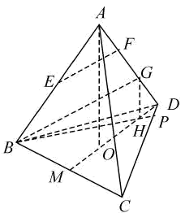 | 【步骤3 计算线段比】  设正四面体$A-BCD$的棱长为$6\sqrt{3}$，则$BM=MC=3\sqrt{3}$，  $MD=9$.  在$△BCD$中，$∵O$为重心，$∴MO=3,OD=6$.  又$DH=\frac{1}{3}DO,∴DH=2,OH=4$，则$MH=7,BH=\sqrt{BM^{2}+MH^{2}}=\sqrt{76}.$  在$△BPC$中，设  $CP=x.∵∠PCB=\frac{π}{3},\text{sin}∠PBC=\frac{7}{\sqrt{76}},\text{cos}∠PBC=\frac{3\sqrt{3}}{\sqrt{76}}$，  $∴\frac{CP}{CD}=\frac{CP}{CB}=\frac{\text{sin}∠PBC}{\text{sin}∠BPC}=\frac{\text{sin}∠PBC}{\text{sin}\left(π-∠BCP-∠PBC\right)}=\frac{\text{sin}∠PBC}{\text{sin}\left(\frac{π}{3}+∠PBC\right)}$，  $∴\frac{CP}{CD}=\frac{\frac{7}{\sqrt{76}}}{\frac{\sqrt{3}}{2}×\frac{3\sqrt{3}}{\sqrt{76}}+\frac{1}{2}×\frac{7}{\sqrt{76}}}=\frac{7}{8}$.  ∴选：C.

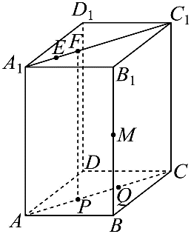
4．如图，在长方体$ACBD-A_{1}C_{1}B_{1}D_{1}$中，$AB=3,BC=4,AA_{1}=5,E,F$为线段$A_{1}C_{1}$上的动点，且$EF=1,P,Q$为线段$AC$上的动点，且$PQ=2,PF∥AA1,M$为棱$BB_{1}$上的动点，则下列判断正确的是（ ）
A．三棱锥$M-EFQ$的体积是定值，等于$\frac{25}{12}$ B．三棱锥$C-EFM$的体积不是定值，最小为$2$
C．四棱锥$M-EFQP$的体积是定值，等于$\frac{25}{4}$ D．四棱锥$C-BB_{1}FP$的体积不是定值，最大为$16$

【答案】D
【难度】0.65

【答案思路】逐项抓“等底等高”：EF、PQ 为定长，且 M 到侧面 ACC₁A₁ 的距离不变，∴ A、B、C 对应的 V 均可直接判定为定值但数值不符。D 中设 PC=x，换底计算得 V=4x；由 2≤x≤4，故 V_max=16。
【不变量】线段 EF、PQ 的长度保持不变；平面 EFQ 始终是固定侧面 ACC₁A₁，点 M 沿与该平面平行的棱 BB₁ 运动，∴点 M 到平面 EFQ 的距离保持不变。
【详细解析】  【步骤1 确定固定距离】  【法一】等底等高找定值：抓住平行平面间距离及定长线段不随动点变化  【分析】根据长方体的性质及锥体的体积公式逐项分析即得.  【步骤2 判断A项】  【详解】对于A：$∵BB_{1}\text{//}AA_{1}$，$BB_{1}⊂$平面$ACC_{1}A_{1}$，$AA_{1}⊂$平面$ACC_{1}A_{1}$，  $∴BB_{1}\text{//}$平面$ACC_{1}A_{1}$，  $∵M$为棱$BB_{1}$上的动点，点$M$到平面$EFQ$的距离等于$B$到$AC$的距离，  $∴$点$M$到平面$EFQ$的距离$d=\frac{AB×BC}{AC}=\frac{3×4}{\sqrt{9+16}}=\frac{12}{5}$，  ∴$V_{M-EFQ}=\frac{1}{3}×\frac{1}{2}EF⋅AA_{1}⋅d=\frac{1}{6}×1×5×\frac{12}{5}=2$，体积为定值，故A错； | 【步骤3 判断B、C项】  对于B：  $V_{C-EFM}=V_{M-EFC}=\frac{1}{3}×\frac{1}{2}×1×5×\frac{12}{5}=2$ ，体积为定值，故B错；  对于C：  $V_{M-EFQP}=V_{B-EFQP}=\frac{1}{3}×\frac{1}{2}\left(1+2\right)×5×\frac{12}{5}=6$ ，故C错；  【步骤4 判断D项】  对于D：设$PC=x\left(2≤x≤4\right)$，  $V_{C-BB_{1}FP}=V_{B_{1}-FPC}+V_{B_{1}-BPC}=\frac{1}{3}S_{△FPC}⋅d+\frac{1}{3}S_{△BPC}⋅BB_{1}=\frac{1}{3}×\frac{5x}{2}×\frac{12}{5}+\frac{1}{3}×\frac{1}{2}×\frac{12x}{5}×5=4x$ ，  ∴当$x=4$时，体积取得max16，故D对.  ∴选：D

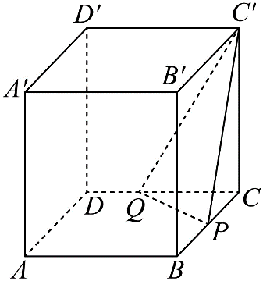
5．如图，在长方体$ABCD-A^{'}B^{'}C^{'}D^{'}$中，点$P,Q$分别是棱$BC,CD$上的动点，$BC=4,CD=3,CC^{'}=2\sqrt{3}$,直线$CC^{'}$与平面$PQC^{'}$所成的角为${30}^{0}$，则$ΔPQC^{'}$的面积的min是
A．$\frac{18\sqrt{5}}{5}$ B．$8$ C．$\frac{16\sqrt{3}}{3}$ D．$10$

【答案】B
【难度】0.85

【答案思路】设 P(0,a,0)、Q(b,0,0)，由 CC′ 与平面 PQC′ 的夹角为 30°，

利用法向量得到 a²b²=4(a²+b²)。由 a²+b²≥2ab 得 ab≥8；

再利用同一四面体换底计算，求得 S(△PQC′)_min=8。
【不变量】竖棱 CC′ 的长度固定，且它与动平面 PQC′ 所成的角固定，
∴点 C 到动平面 PQC′ 的距离保持不变；同一四面体换底计算时，体积保持不变。
法一：几何性质法，设CP=a，CQ=b，由答案思路和不变量可求出体积的取值范围。
法二：坐标法：
【步骤1 建立坐标系】  以C为原点，以CD，CB，CC′为坐标轴建立空间直角坐标系，如图所示：  则 $C\left(0,0,0\right)$，$C^{'}\left(0,0,2\sqrt{3}\right)$。设 $P\left(0,a,0\right)$，$Q\left(b,0,0\right)$，其中 $0<a≤4$，$0<b≤3$。于是 $PC^{'}=\left(0,-a,2\sqrt{3}\right)$，$QC^{'}=\left(-b,0,2\sqrt{3}\right)$，$CC^{'}=\left(0,0,2\sqrt{3}\right)$。  【步骤2 求平面法向量】  设平面 PQC′ 的一个法向量为 $n=\left(x,y,z\right)$，则 $\left\{\begin{aligned}n·PC^{'}=0 \\ n·QC^{'}=0\end{aligned}\right.$，即 $\left\{\begin{aligned}-ay+2\sqrt{3z}=0 \\ -bx+2\sqrt{3z}=0\end{aligned}\right.$。令 $z=1$，得 $n=\left(\frac{2\sqrt{3}}{b},\frac{2\sqrt{3}}{a},1\right)$。 | 【步骤3 利用夹角求范围】  由线面角条件，$\cos\left(n,CC^{'}\right)=\frac{1}{\sqrt{\frac{12}{b^{2}}+\frac{12}{a^{2}}+1}}=\frac{1}{2}$，  ∴ $\frac{12}{a^{2}}+\frac{12}{b^{2}}=3$，即 $a^{2}b^{2}=4\left(a^{2}+b^{2}\right)$。又  ∵ $a^{2}+b^{2}≥2ab$，  ∴ $ab≥8$。  当 $ab=8$ 时，$S△PQC=4$，棱锥 C′-PQC 的体积最小。  【步骤4 等体积换底】  直线 CC′ 与动平面 PQC′ 所成的角固定为 $30°$，  ∴点 C 到平面 PQC′ 的距离保持为 $d=CC^{'}·sin30°=2\sqrt{3}×\frac{1}{2}=\sqrt{3}$一四面体换底计算，体积不变，即 $V_{C^{'}-PQC}=V_{C-PQC^{'}}$。  ∴ $\frac{1}{3}×4×2\sqrt{3}=\frac{1}{3}×S_{△PQC^{'}}×\sqrt{3}$，解得 $S_{△PQC^{'}}=8$。  ∴选B

6．已知四棱锥$S-ABCD$的底面是正方形，侧棱长均相等，$E$是线段$AB$上的点（不含端点），设$SE$与$BC$所成的角为$θ_{1}$，$SE$与平面$ABCD$所成的角为$θ_{2}$，二面角$S-AB-C$的平面角为$θ_{3}$，则A．$θ_{1}≤θ_{2}≤θ_{3}$ B．$θ_{3}≤θ_{2}≤θ_{1}$ C．$θ_{1}≤θ_{3}≤θ_{2}$ D．$θ_{2}≤θ_{3}≤θ_{1}$

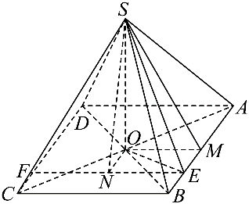
【答案】D

【难度】0.65

【答案思路】设 O 为底面中心、M 为 AB 中点，作辅助点 N，把 θ₁、θ₂、θ₃ 都放进垂直截面中比较。

由 SN≥SO、EO≥OM，得到 tanθ₁≥tanθ₃≥tanθ₂；三角函数在锐角范围内单调递增，故 θ₂≤θ₃≤θ₁。

【不变量】点 E 在线段 AB 上运动时，四棱锥的高、底面半边以及二面角 S-AB-C 的大小

都不随点 E 改变，可把它作为固定比较角。
【详细解析】  【步骤1 确定比较基准】  【详解】设$O$为正方形$ABCD$的中心，$M$为$AB$的中点。  ∵四条侧棱相等，  ∴$SO⊥平面ABCD$。当$E=M$时，$θ1=θ2=θ3$，结论成立。以下设$E≠M$。  【步骤2 构造垂直截面】  过$E$作$EN∥BC$，过$O$作$ON⊥EN$，垂足为$N$。由$EN∥BC，OM∥BC$，得$EN∥OM$；又由$BC⊥AB，EN∥BC，ON⊥EN$，得$ON∥AB$，⇒$EM∥ON$。  ∴四边形$EMON$为矩形，故$EN=OM$。 | 【步骤3 比较三个角】  ∵$SO⊥平面ABCD$，  ∴$SO⊥EN$。又$ON⊥EN，SO∩ON=O$，故$EN⊥平面SON$，⇒$SN⊥EN$。  ∴$θ1=∠SEN，θ2=∠SEO，θ3=∠SMO$，于是  $tanθ1=\frac{SN}{EN}=\frac{SN}{OM}， tanθ2=\frac{SO}{EO}， tanθ3=\frac{SO}{OM}$。  ∵$SN≥SO，EO≥OM$，  ∴$tanθ1≥tanθ3≥tanθ2$。三个角均为锐角，故$θ2≤θ3≤θ1$，选 D。

